Программа концерта
«Ансамблевое исполнительство»
МО «Оркестровое отделение»,
секция «Духовые и ударные инструменты»
Проект «Нотомания»
24.04.2023 г.
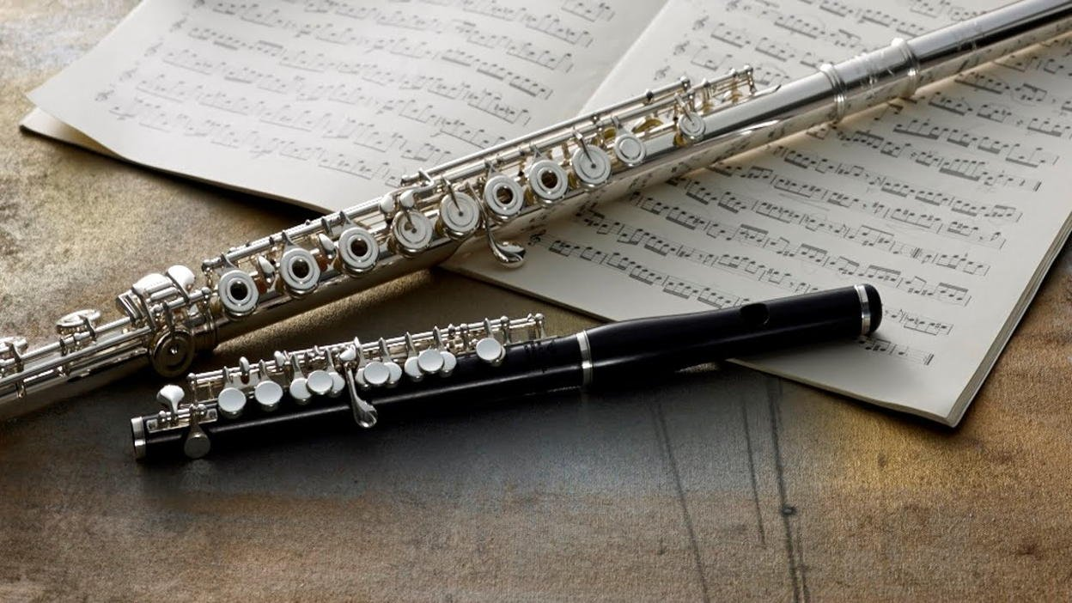
1. «Литовская народная песня»
Инструментальное трио преподавателей:
Медведева И.В., Каменева Т.Б., Новицкая М.С.

2. И. Дюссек «Старинный танец»
Дуэт: Андроник Александр, Гусаченко Илья
Преп. Медведева И.В., конц. Новицкая М.С.

3. С. Майкапар «Юмореска»
Дуэт: Андроник Александр, Куликова Александра
Преп. Медведева И.В., конц. Новицкая М.С.

4. В. Моцарт «Менуэт»
Дуэт: Будревич Максим, Несговорова Яна
Преп. Медведева И.В., конц. Новицкая М.С.

5. Швейцарская н.п. «Кукушечка»
Дуэт: Будревич Максим, Несговорова Яна
Преп. Медведева И.В., конц. Новицкая М.С.

6. М.И. Глинка «Каватина Людмилы»
Дуэт: Гусаченко Илья, Фиактисова София
Преп.: Медведева И.В., Макаренкова Ж.А.

7. Т. Симонова «Играем вдвоём»
Инструментальный дуэт: Британчук Мария, Фролова Елизавета
Преп.: Медведева И.В., Лыткина А.Е.

8. П. Чайковский «Вальс цветов»
Инструментальный дуэт: Минченкова Александра, Фролова Елизавета
Преп.: Медведева И.В., Лыткина А.Е.

9. С. Бахарев «Оле Лукойе»
Инструментальный дуэт: Британчук Мария, Фролова Елизавета
Преп.: Медведева И.В., Лыткина А.Е.

10. В. Сапаров «Гавот»
Дуэт: Винокурова Ксения, преподаватель Каменева Т.Б.,
концертмейстер Базенкова Н.В.

11. В. Сапаров «Вальс»
Дуэт: Лесникова Александра, преподаватель Каменева Т.Б.,
концертмейстер Базенкова Н.В.

12. И. Дунаевский «Галоп»
Ансамбль флейтистов «Сиринкс»
Преп. Медведева И.В., конц. Новицкая М.С.

13. В. Гиллок «Французское кофе»
Ансамбль флейтистов «Сиринкс» и концертмейстер Семёнова Анастасия
Преп. Медведева И.В., Лыткина А.Е.

Ведущая и куратор проекта: преподаватель Каменева Т.Б.
Организатор: преподаватель Медведева И.В.
Сценаристы: преподаватели: Каменева Т.Б., Медведева И.В.

